Nieuwe Stationsstraat tijdelijke verkeersmaatregelen 2024
Datum besluit: 4 juni 2024
Zaaknummer: 4182776
De hellingbaan van de Nieuwe Stationsstraat bij Stationsplein West in Arnhem verkeert in slechte staat en moet worden hersteld. De uitvoering van de herstelwerkzaamheden is gepland van 17 juni 2024 tot 5 juli 2024. Om de herstelwerkzaamheden veilig, efficiënt en snel te kunnen uitvoeren zijn tijdelijke verkeersmaatregelen nodig. We ontkomen er daarbij niet aan om het betreffende deel van de Nieuwe Stationsstraat gesloten te verklaren.

Overwegingen artikel 2 Wegenverkeerswet 1994 (WvW 1994)
De in onderstaand verkeersbesluit genoemde verkeersmaatregelen strekken tot de volgende in artikel 2 van de Wegenverkeerswet 1994 (WvW 1994) genoemde belangen:
- het verzekeren van de veiligheid op de weg;
- het in stand houden van de weg en het waarborgen van de bruikbaarheid daarvan;
- het voorkomen of beperken van door het verkeer veroorzaakte overlast, hinder of schade alsmede de gevolgen voor het milieu, bedoeld in de Wet milieubeheer.

De tijdelijke verkeersmaatregelen zouden in strijd met het in artikel 2 WvW 1994 genoemde belang van het verzekeren van de vrijheid van het verkeer kunnen worden geacht. Wij beseffen dat de tijdelijke geslotenverklaring een beperking van die vrijheid kan opleveren. De eerdergenoemde belangen uit artikel 2 van de WvW 1994 als het verzekeren van de veiligheid op de weg, het in stand houden van de weg en het waarborgen van de bruikbaarheid en het beperken van hinder en schade, wegen voor ons echter zwaarder. Het feit dat er tijdelijk moet worden omgereden is naar onze mening niet onevenredig in verhouding tot het doel van de tijdelijke verkeersmaatregelen.

Ingevolge artikel 24 van het BABW heeft er overleg plaatsgevonden met een door de Korpschef van Politie gemandateerde verkeersadviseur van de eenheid Oost Nederland. Deze kan instemmen met de verkeersmaatregelen. Deze kan instemmen met het verkeersbesluit.

Genoemde wegen zijn in beheer bij de gemeente Arnhem.

Op grond van het voorgaande komen wij tot het volgende besluit.

HET COLLEGE VAN BURGEMEESTER EN WETHOUDERS VAN ARNHEM;

gelet op:
- artikel 2 en artikel 18, eerste lid, onderdeel d van de WvW 1994,
- het Reglement verkeersregels en verkeerstekens 1990 (RVV 1990),
- het bepaalde in de artikelen 12, 15, 21 en 37 van het Besluit administratieve bepalingen inzake het wegverkeer;

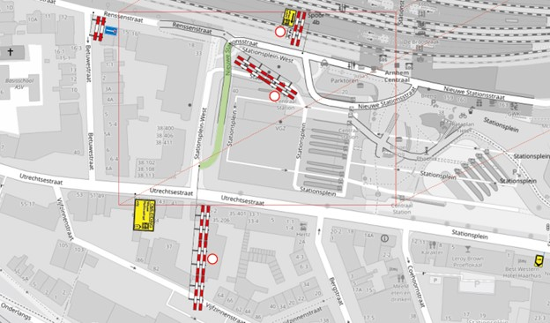

b e s l u i t:
Om van 17 juni 2024 tot 5 juli 2024 de volgende verkeersmaatregelen te treffen:
Door het plaatsen van borden overeenkomstig model C1 van bijlage 1 van het RVV 1990, de hellingbaan van de Nieuwe Stationsstraat ten westen van het Stationsplein-West in beide richtingen te sluiten voor alle voertuigen, rijtuigen en geleiders van rij- en trekdieren of vee.
Onder het bord C1 dat wordt geplaatst aan de noordzijde van dit gedeelte van de Nieuwe Stationsstraat dat geldt voor bestuurders in de richting van de Renssenstraat een onderbord te plaatsen met de betekenis: uitgezonderd fietsers en bromfietsers.
- Een en ander zoals aangegeven op onderstaande afbeelding.

Afbeelding

Het college van burgemeester en wethouders van Arnhem,
namens het college,

P.J.G.M. van Hoof
Hoofd van de afdeling Vergunning en Handhaving

Als u het met deze beslissing niet eens bent, kunt u op grond van de Algemene wet bestuursrecht binnen zes weken na de dag waarop deze beslissing is bekendgemaakt een bezwaarschrift indienen. Uw bezwaarschrift moet u motiveren en ondertekenen en sturen naar:

Het college van burgemeester en wethouders van Arnhem
Postbus 9200
6800 HA Arnhem

Als u de werking van dit besluit daarnaast wilt laten opschorten kunt u de rechter verzoeken om een voorlopige voorziening te treffen, op grond van artikel 8:81 van de Algemene wet bestuursrecht. Uw verzoek om voorlopige voorziening stuurt u in tweevoud naar:

De voorzieningenrechter van de rechtbank Gelderland
Afdeling bestuursrecht
Walburgstraat 2-4
Postbus 9030
6800 EM Arnhem

